Basteln und malen  Zur Förderung der Auge-Hand-Koordination  und der geometrischen Vorstellung sind Ausschneiden, Ausmalen und Nachzeichnen wichtige Voraussetzungen.  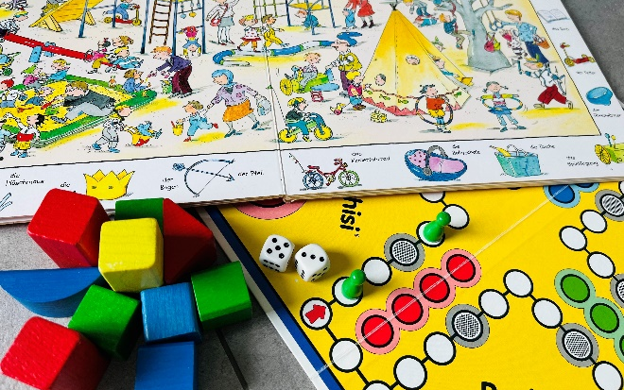  Spielen  - einen Ball fangen, einem Gegenstand ausweichen (Förderung des räumlichen Denkens und der Körperkoordination)  - Würfelspiele spielen (Würfelbild ohne Zählen erkennen, Augenzahl mit einer Spielfigur auf dem Spielfeld abzählen)  - Spielen mit Bauklötzen (räumliches Denken, Auge-Hand-Koordination, Fantasie bzw. Vorstellungskraft)  - Bilderbücher und Wimmelbilder betrachten (wahrnehmen, zählen, klassifizieren) | 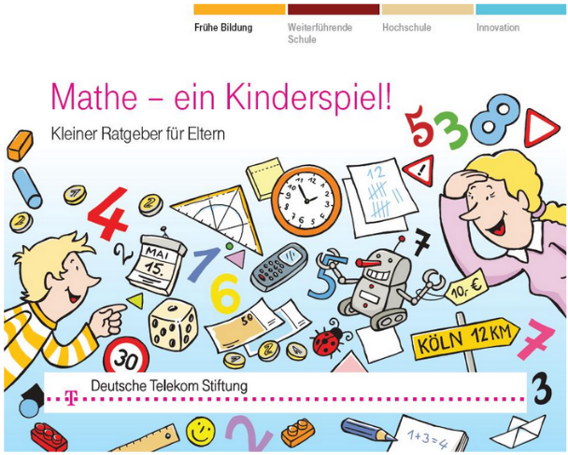  Weitere Tipps zum Nachlesen:  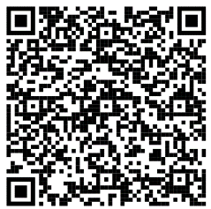  Fachberatung Mathematik  Wibke Patsch  w.patsch@kreis-guetersloh.de  Dr. Marina Fromme  m.fromme@kreis-guetersloh.de | Wie kann ich mein Kind für den Mathematikunterricht vorbereiten?  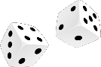  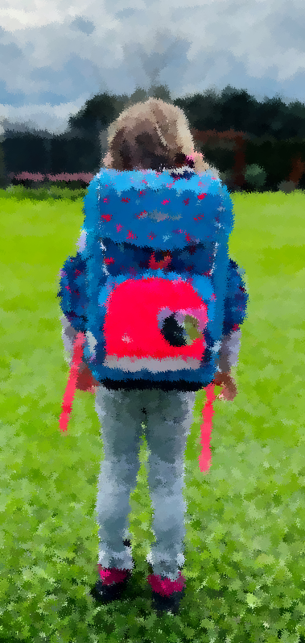  sechsund-zwanzig  1, 2, 3, 4, 5, 6, 7, …  Liebe Eltern,  der Umgang mit Mathematik beginnt  nicht erst mit dem Schulanfang. Hier sind  ein paar Ideen, mit denen Sie ihr Kind vorschulisch gut begleiten können.  Der wichtigste Tipp vorab: Sprechen  über Zahlen und Strukturen in der  Umwelt fördert nachhaltig  mathematisches  Verständnis.
Mathebrille aufsetzen  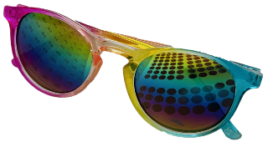  Mathematik ist überall, drinnen und draußen:  Wo sieht man Zahlen?  Fernbedienung, Handy, Hausnummern, Auto-Kennzeichen, Uhren/Uhrzeiten, Messinstrumente, Fahrplan…  - Wofür braucht man diese Zahlen?  Wo sieht man Formen?  Schilder, Fenster, Räder, Bänke, Bälle…  - Wie sehen sie aus? Welche Unterschiede haben sie?  Beschreiben Sie die Umgebung.  rechts – links, oben – unten,  davor – dahinter – zwischen – neben  Rechts-Links-Orientierung ist von zentraler Bedeutung für das Mathematiklernen!  25 ist nicht 52  Klassifizieren nach Merkmalen:  Was kann nicht fliegen? Zeige auf Menschen,  die eine Tasche, aber keine Brille tragen. | Zählanlässe schaffen  Zählen Sie mit ihrem Kind,  um die Zahlwortreihe bis  mindestens 20 kennenzulernen.  Ein Haushalt bietet verschiedene Anlässe:  - beim Tisch decken, je ein Löffel für jedes Kind (Eins-zu-Eins-Zuordnung)  - Abzählen von Süßigkeiten oder Spielzeug  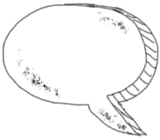  Wie viele Bonbons  sind das?  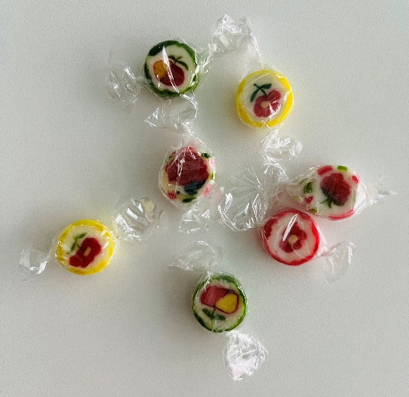 | Gegenstände sortieren  Sortieren von Gegenständen  z.B. nach ihrer Form, Größe oder Farbe.  Kannst du das Besteck  in die Schublade sortieren?  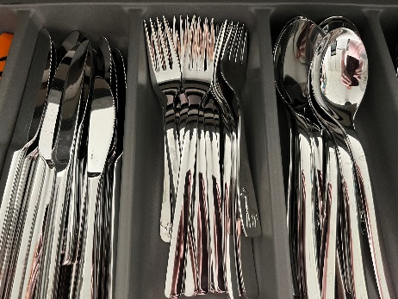  Kannst du die Wäsche nach Farben sortieren?  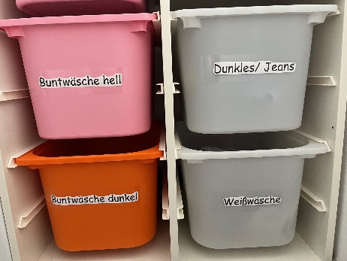  Räumst du die Spülmaschine aus?  Kannst du den Einkauf einräumen?

